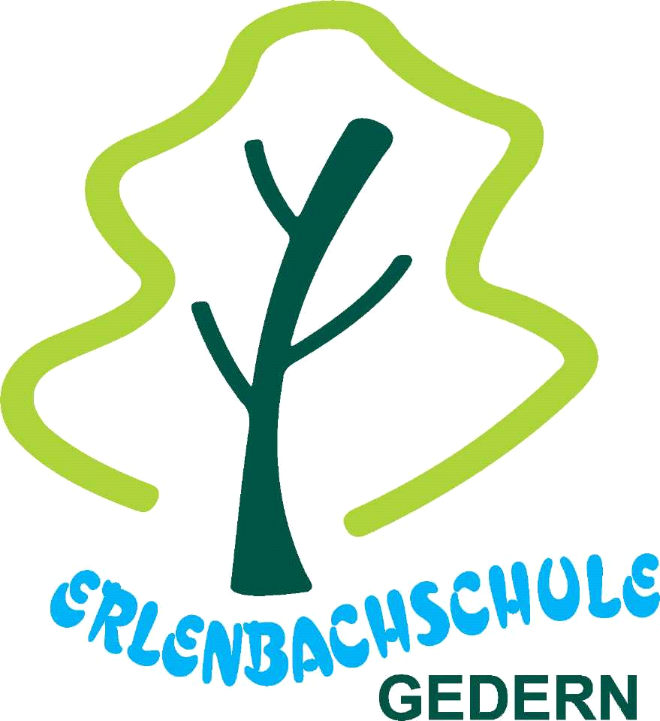
Villa Kunterbunt

Betreuung der Erlenbachschule Gedern

vom Förderverein getragen
Pädagogische Mittagsbetreuung

Telefon: 06045-952579

-
Mo.-Do.: 7:00-16:00 Uhr
Fr.: 7.00-15.15 Uhr

März 2020

Jedes Kind soll sich in unserer Betreuung gut aufgehoben fühlen. Sie ist am Kind orientiert und bietet viele Möglichkeiten der Beschäftigung.

Rahmenbedingungen
Unsere Betreuung öffnet täglich um 7:00 Uhr. Hier haben die Kinder und Eltern die Möglichkeit sich/ ihre Kinder bis 8:00 Uhr zum kostenpflichtigen Mittagessen an- und abzumelden, kurz vor dem Unterricht frei zu spielen, Neuigkeiten auszutauschen oder auch ein kleines kostenfreies Frühstück einzunehmen. Krank gemeldete Kinder, die zum Mittagessen angemeldet sind, müssen auch in der Betreuung abgemeldet werden. Während der Unterrichtszeit ist die Betreuung geschlossen. Ab 11:35 Uhr bzw.12.20Uhr ist sie wieder geöffnet. Zwischen 12.30Uhr und 13.15Uhr können die Kinder das Angebot des gemeinsamen Mittagessens nutzen (kostenpflichtig der Hirzenhainer Werkstätten oder ein selbst mitgebrachtes Essen). Nach dem Mittagessen ist die Zeit in der Bücherei zu lesen oder auch verschiedene Spiel-und Bastelangebote wahrzunehmen. Ab 13.45 Uhr beginnen eventuelle Förderkurse oder AGs. Weiterhin stehen verschiedene Angebote der Betreuung zur Verfügung. Montags bis donnerstags endet die Betreuung um 16:00 Uhr, freitags bereits um 15:15 Uhr.
Das Betreuungsangebot der Erlenbachschule Gedern ist für alle Schüler kostenlos und wird durch das Ganztagsprogramm getragen. Das Mittagessen der Hirzenhainer Werkstätten kostet derzeit 4,00 €.
Im Angebot sind auch 10er-Karten, die Sie für das Mittagessen bei dem Betreuungspersonal erwerben können. Bei der Jobkomm kann eine finanzielle Unterstützung für das Mittagessen beantragt werden.
Fragen Sie unser Betreuungsteam, sie helfen Ihnen gerne!

Das Betreuungsteam
Das Team der Villa Kunterbunt:
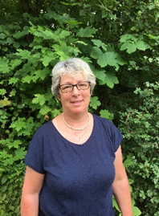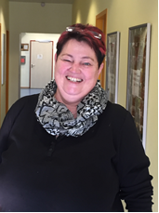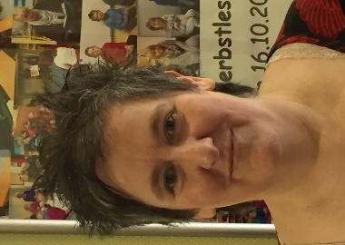
Gunhild Tetzlaff Ulrike Kegel Monika Otremba
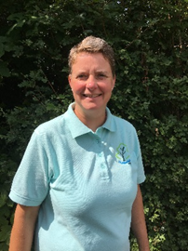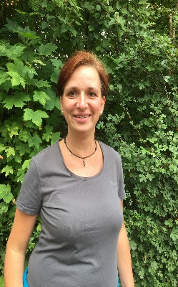
Simone Schwab Annett Büchner

Gunhild Tetzlaff ist die Leiterin der Villa Kunterbunt. Als ausgebildete Erzieherin bringt sie die nötige Fachkompetenz und viele pädagogische Ideen mit in den Betreuungsalltag ein. Weiterhin gehören zum fachkundigen Team Ulrike Kegel, Annett Büchner, Simone Schwab, Monika Otremba (Erzieherin) und unsere UBUS-Kraft Nadine Keil (Erzieherin). In jedem Schuljahr absolvieren junge Menschen an unserer Schule ein freiwilliges soziales Jahr. Sie unterstützen auch das Betreuungsteam. Alle Betreuerinnen sind immer für die Kinder da und tragen zum täglichen Wohlfühlen der Kinder bei.
Wir wollen...
- immer ein offenes Ohr haben.
- Probleme ernst nehmen.
- Informationen vertraut behandeln.
- Vorbild sein.
- respektvoll miteinander umgehen.
- sensibel und einfühlsam sein.
- Wünsche und Bedürfnisse aufgreifen.
- Hilfestellung geben.
- dir helfen Dinge selbst zu tun.
- gemeinsame Regeln aufstellen und uns alle daran halten.
Unsere Angebote

Die Villa Kunterbunt bietet viele Aktivitäten an. Zu den freiwilligen Angeboten können sich die Kinder in ausgehängte Listen eintragen.
- gemeinsames Mittagessen
- regelmäßige Bastel- und Spielangebote
- Nutzung unseres Bewegungsraums und bei schönem Wetter den Schulhof mit dem Spielehaus
- Vorlesezeiten in der Bücherei.
An den Ausstellungsflächen der Fenster, der Wände und im Schulgebäude sowie auf unserer Homepage, würdigen und präsentieren wir die kreativen Kunstwerke der Kinder.

Sollten Sie einmal niemanden auf der Festnetznummer 06045/952579 erreichen, versuchen Sie es auf folgender Handynummer: 0170-2406158

Vernetzung

Wichtig ist uns eine vertrauensvolle Zusammenarbeit mit den Eltern, Lehrkräften, den Sozialpädagogen, den Schulsozialarbeiterinnen und natürlich den Kindern. Ein regelmäßiger Austausch ist daher erwünscht.
Einmal pro Monat findet ein „Runder Tisch“ im Leitungsteam statt. Hier werden neue Ideen kreiert, aber auch Probleme angesprochen und gemeinsam nach Lösungen gesucht.

Gerne nehmen wir uns die Zeit!

